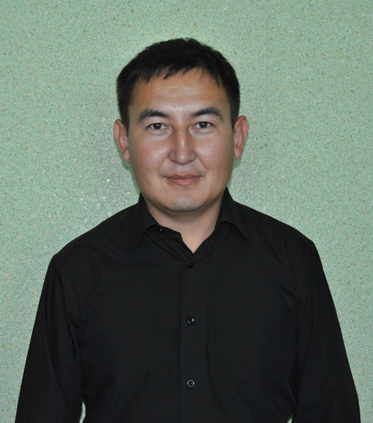 |  | Кеншиликов Ильяс Нурдаулетович  Мужчина, 30 лет, родился 10 декабря 1984  +7 (707) 916-96-93 — желаемый способ связи  +7 (7222) 344-10-6  +7 (707) 916-96-93  iliaskenshilikov@mail.ru  Skype: ilias_nurdauletovich  Проживает: Семей  Гражданство: Казахстан, есть разрешение на работу: Казахстан  Готов к переезду: Астана, Алматы, готов к командировкам
Желаемая должность и зарплата
Инженер РЗА, Инженер-электрик, гл.Энергетик  Производство  • Электроэнергетика  • Инженер  Занятость: полная занятость  График работы: полный день  Желательное время в пути до работы: не имеет значения |  |  |  | 150 000  KZT
Опыт работы —10 лет 7 месяцев
Июль 2014 — Январь 2015  7 месяцев |  | ТОО "Свинец-Строй"  Главный энергетик  -Обеспечивает составление заявок и необходимых расчетов к ним на приобретение энергетического оборудования, материалов, запасных частей, на отпуск предприятию электрической энергии и присоединение дополнительной мощности к производства, в подготовке предложений по реконструкции, техническому перевооружению предприятия, внедрению средств комплексной автоматизации производственных процессов, в рассмотрении проектов реконструкции и модернизации систем энергоснабжения предприятия и его подразделений, в составлении технических заданий на проектирование новых и реконструкцию действующих энергообъектов. Организует технически правильную эксплуатацию и своевременный ремонт энергетического оборудования, бесперебойное обеспечение электроэнергией, контроль за рациональным расходованием энергетических ресурсов на предприятии, последовательное соблюдение режима экономии.  -Давать заключения по разработанным проектам, участие в испытаниях и приемке энергоустановок и сетей в промышленную эксплуатацию.  - Руководство работниками отдела и подразделениями предприятия, осуществляющими энергетическое обслуживание производства, организует работу по повышению квалификации работников.
Ноябрь 2013 — Июнь 2014  8 месяцев |  | ТОО "Учебные технологии"  Семей, uchtehsemey.kz  Инженер КИП и А  Инженер КИП методического отдела
Сентябрь 2013 — Ноябрь 2013  3 месяца |  | КГКП "Электротехнический колледж"  Казахстан  Мастер производственного обучения, преподаватель специальных дисциплин.  обучение студентов по предметам Электроснабжение промышленных и гражданских зданий; Электроснабжение промышленных предприятий; Контрольно-измерительные приборы.
Июль 2004 — Сентябрь 2013  9 лет 3 месяца |  | ТОО "АЭС Шульбинская ГЭС"  Семей, www.aes-group.kz/84  Электромоентер РЗА  01.07. 2004 г. ТОО « АЭС Шульбинская ГЭС». компрессорщик на ОРУ 220 кВ.  - обслуживание и ремонт компрессоров серии ВШВ 2,3-230  -обслуживание и ресиверов высокого и низкого давления.  01.10.2004 г. переведен на должность электромонтера релейной защиты и автоматики.  -обслуживание и ремонт релейной защиты и автоматики системы возбуждения генераторов.  -обслуживание и ремонт цепей гидромеханического управления генераторов.  -обслуживание и ремонт релейной защиты трансформаторов.  -обслуживание и ремонт релейной защиты трансформаторов собственных нужд.  -обслуживание и ремонт системы автоматического пожаротушения генераторов и блочных трансформаторов.  -обслуживание и ремонт системы пожаротушения кабельных галерей.  -обслуживание и ремонт теплового контроля гидрогенераторов и блочных трансформаторов.  -отыскание мест повреждения в цепях постоянного тока.  -составление технического задания  -Составление технической документации.  - Подбор оборудования систем электроснабжения.  -Организация и контроль монтажных работ систем электроснабжения.  -Введение контроля по техники безопасности  -Обеспечение безаварийной и надежной работы обслуживаемого оборудования  -Уверенный пользователь ПК (MS Office: Word, Excel, Outlook;  MS Visio; Internet)
Образование
Высшее
2009 |  | Семипалатинский Государственный Университет имени Шакарима, Семей  "Автоматизация и управления", бакалавр
2004 |  | Семипалатинский государственный электротехнический колледж.  КИПиА, среднеспециальное
Повышение квалификации, курсы
2013 |  | Управление конфликтами  Корпоративный центр обучения компаний AES в казахстане
2009 |  | замкнутые пространства  ТОО "АЭС Шульбинская ГЭС", ---
Тесты, экзамены
2013 |  | "управление конфликтами".  корпаративный центр обучения группы компании "АЭС Казахстан"
2013 |  | Рабочий люльки находящийся на подъемнике  "Учебный центр" г. Устькаменогорск
2013 |  | Правила техники безопасности при эксплуатации электроустановок Республики Казахстан РД 34 РК 03.202-04  ТОО "АЭС Шульбинская ГЭС", группа по электробезопасности 4-е
2013 |  | Правила пожарной безопасности для энергетических предприятий  ТОО "АЭС Шульбинская ГЭС"
2011 |  | работа "замкнутом пространстве"  ТОО "АЭС Шульбинская ГЭС"
2011 |  | Правила технической эксплуатации станции и сетей республики казахстан  ТОО "АЭС Шульбинская ГЭС"
Ключевые навыки
Знание языков |  | Казахский — родной  Английский — базовые знания  Русский — свободно владею
Дополнительная информация
Обо мне |  | коммуникабелен, ответственный, работа в команде.

